

**可信计算实验报告**

|  |  |
| --- | --- |
| 姓 名： | MTX |
| 学 院： | 网络空间安全学院 |
| 专 业： | 信息安全 |
| 班 级： | 信安XXXX班 |
| 学 号： | U2021XXXXX |
| 指导教师： | 代炜琦 |

|  |  |
| --- | --- |
| 分数 |  |
| 教师签名 |  |

2024年6月17日

目 录

一.实验目的 - 2 -

二.实验环境 - 2 -

三.实验内容以及流程说明 - 3 -

1.编译 - 3 -

2.初始化 - 4 -

3.秘钥层次（KeyHierarchy） - 5 -

4.秘钥迁移Seal、Unseal和extend - 9 -

5.秘钥迁移（KeyMigration） - 12 -

6.远程证明（RemoteAttestation） - 14 -

四.实验小结 - 19 -

1.实验建议 - 19 -

2.实验心得 - 19 -

# 一.实验目的

本实验的目的是让学生将从书本中学到的可信计算相关知识应用到实践中。在linux中使用tmpm模拟器，通过TSS软件栈调用相关硬件来完成远程证明、密钥迁移、密钥结构、数据密封等相关功能，了解TPM的安全性，学会调用TSS的各种接口来完成应用程序。

本实验的任务主要是在随文档提供的代码的基础下，填补代码中缺失的部分，这个工作主要在秘钥迁移和秘钥结构相关功能代码中，还有根据功能需要，补全数据密封功能所需要的代码文件。

# 二.实验环境

* Seed Ubuntu 12.04 LTS 32位的VMware虚拟机（下载链接：https://seedsecuritylabs.org/lab_env.html）
* TPM Emulator
* Trousers

# 三.实验内容以及流程说明

## 1.编译

在没有物理TPM的机器上，可以使用TPM Emulator完成TPM的相关实验。下面介绍一下如何安装TPM Emulator以及TSS。然后完成相应的实验。

因为某些国外网站没法访问导致上述命令无法执行，首先需要换源，参考链接如下：

（<https://blog.csdn.net/xiaerwoailuo/article/details/70054245>）

解压并编译安装TPM Emulator：

tar xvzf tpm-emulator.tar.gz

cd tpm-emulator

sudo apt-get install libgmp-dev cmake

./build.sh

cd build

sudo make install

sudo depmod -a

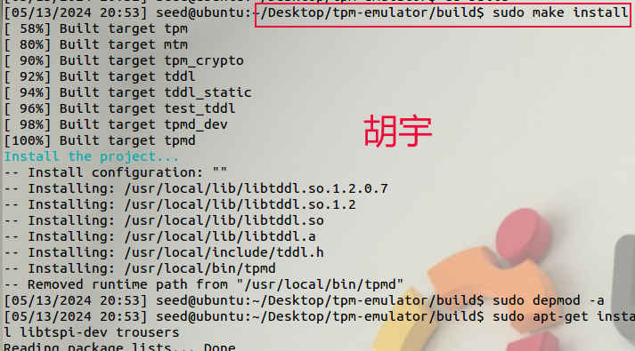

图1 编译安装TPM Emulator

安装TSS软件栈：

sudo apt-get install libtspi-dev trousers

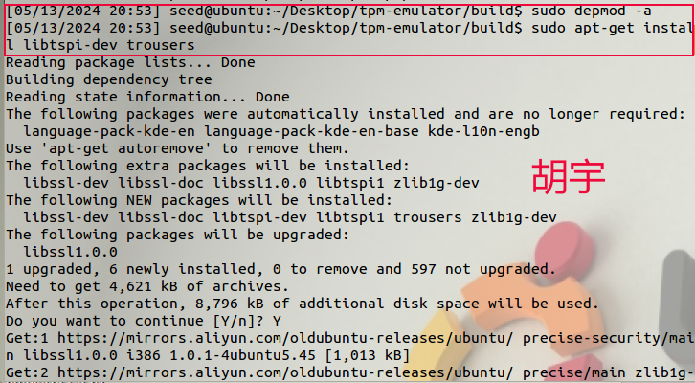

图2 安装TSS软件栈

## 2.初始化

将源码在Windows下解压然后拷贝到虚拟机中，编译本次实验源码

cd trusted-computing-projectv0.3

（使用seed虚拟机：

cd /home/seed/trusted-computing-projectv0.3）

make clean

make

之后正式开始实验，现进行初始化操作：

sudo modprobe tpmd_dev

sudo tpmd -f -d clear

#再打开一个终端(注意：前面tpmd那个终端不要关)，运行

sudo tcsd

cd /home/seed/trusted-computing-projectv0.3/init

./Tspi_TPM_TakeOwnership01 -v 1.2

./create_mig_key -v 1.2

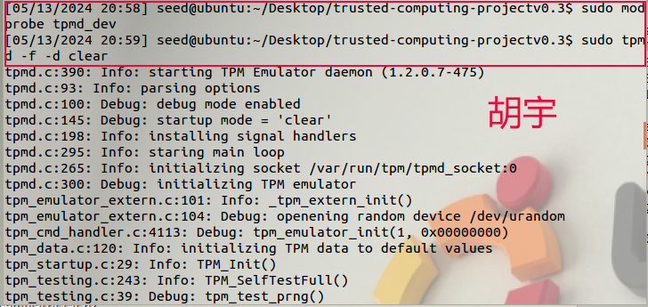

图3 启动TPM守护进程

启动TPM守护进程，确保TPM没有被TakeOwnership。

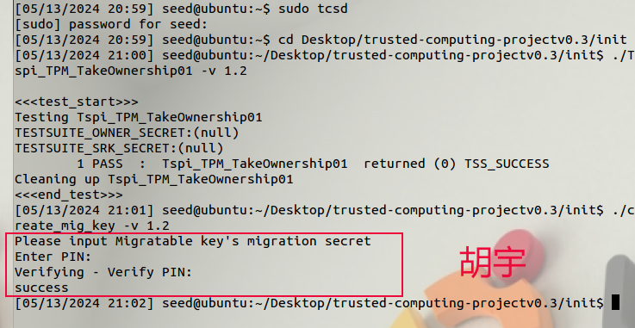

图4 创建迁移密钥

执行 Tspi_TPM_TakeOwnership01 脚本，获取TPM所有权，再执行./create_mig_key -v 1.2命令，创建一个迁移密钥，PIN为：dees。

## 3.秘钥层次（KeyHierarchy）

进入KeyHierarchy目录，完善create_register_key.c中创建K4的代码如下：

|  |
| --- |
| printf("Create UserK4 and register it to disk.\n");  initFlags = TSS_KEY_TYPE_BIND | TSS_KEY_SIZE_2048 |  TSS_KEY_VOLATILE | TSS_KEY_AUTHORIZATION |  TSS_KEY_MIGRATABLE;  result = my_create_load_key(hContext, initFlags, hKey3, &hKey4, "K4");  if (result != TSS_SUCCESS) {  print_error("create_key", result);  Tspi_Context_FreeMemory(hContext, NULL);  Tspi_Context_Close(hContext);  exit(result);  }  result = Tspi_Context_RegisterKey(hContext, hKey4,  TSS_PS_TYPE_SYSTEM,  UUID_K4,  TSS_PS_TYPE_SYSTEM,  UUID_K3);  if (result != TSS_SUCCESS) {  print_error("Tspi_Context_RegisterKey", result);  Tspi_Context_FreeMemory(hContext, NULL);  Tspi_Context_Close(hContext);  exit(result);  }  printf("Create and register K4 successed!\n"); |

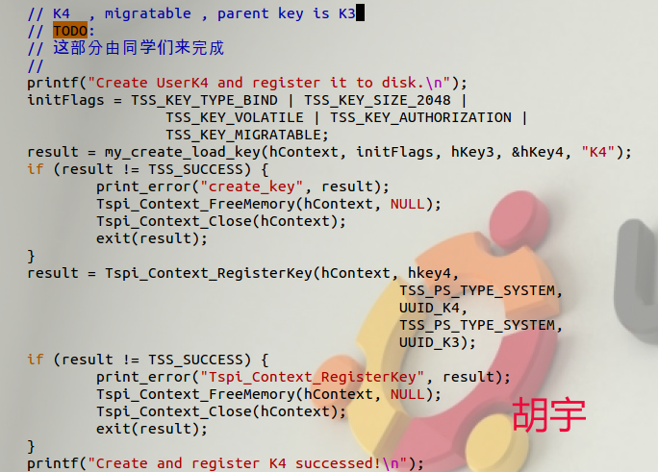

图5 完善K4代码

编译，运行

make

./create_register_key -v 1.2

运行create_register_key结果如图6所示，成功创建并注册密钥K1、K2、K3、K4，尤其注意K4的成功代表我们补全的代码没有问题。

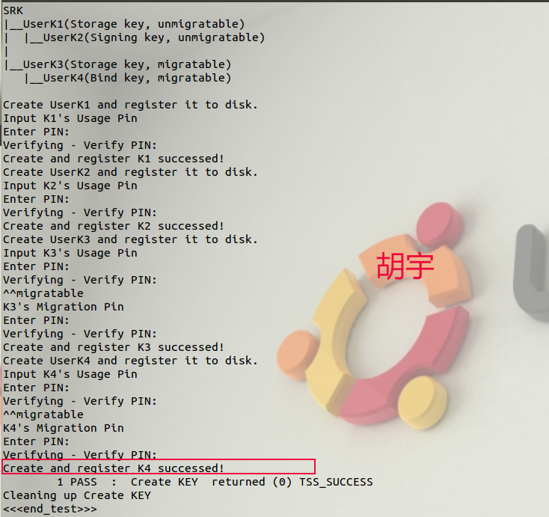

图6 创建并注册密钥K1~4运行结果

接下来补全加载密钥的代码load_key.c，这段代码的作用是从系统存储加载一系列密钥（包括SRK及其子密钥K1、K2、K3和K4）到TPM中，并验证每个密钥的使用权限。具体步骤包括加载SRK、加载并验证子密钥K1、K2、K3和K4的使用权限。

参考K1、K2、K3的加载过程，以及TSS相关PPT和文档，完善了load_key.c中加载K4的代码如下：

|  |
| --- |
| result = Tspi_Context_GetKeyByUUID(hContext, TSS_PS_TYPE_SYSTEM, UUID_K4, &hKey4);  if (result != TSS_SUCCESS) {  print_error("Tspi_Context_GetKeyByUUID", result);  print_error_exit(nameOfFunction, err_string(result));  Tspi_Context_FreeMemory(hContext, NULL);  Tspi_Context_Close(hContext);  exit(result);  }  result = set_popup_secret(hContext, hKey3, TSS_POLICY_USAGE, "Input K3's pin", 0);  if (TSS_SUCCESS != result) {  print_error("set_popup_secret", result);  Tspi_Context_Close(hContext);  return result;  }  result = Tspi_Key_LoadKey(hKey4, hKey3);  if (result != TSS_SUCCESS) {  print_error("Tspi_Key_LoadKey", result);  Tspi_Context_FreeMemory(hContext, NULL);  Tspi_Context_Close(hContext);  exit(result);  }  printf("Load UserK4 sucessed!\n"); |

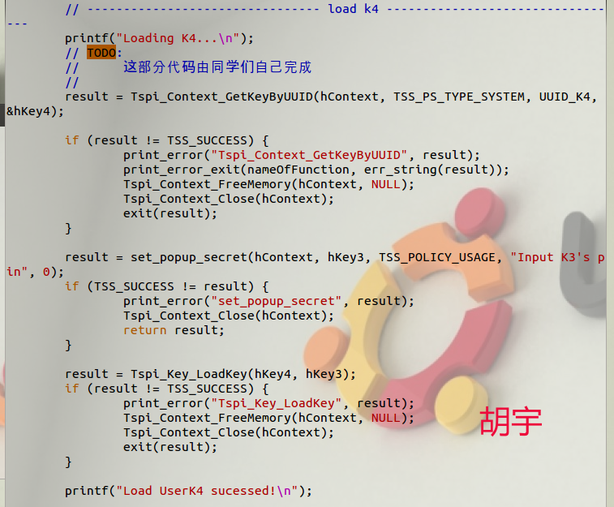

图7 加载K4的代码

编译运行

./load_key -v 1.2

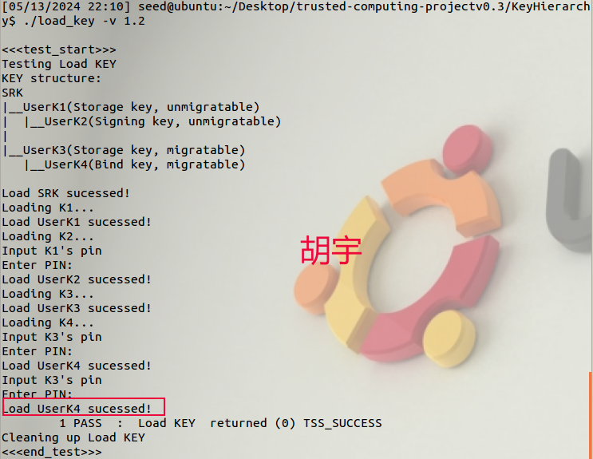

图8 TPM加载密钥运行结果

如图8所示，可以看到整个密钥结构，以及4个密钥加载成功的提示，由此可见实验成功。

## 4.秘钥迁移Seal、Unseal和extend

进入SealUnseal目录

运行

./seal -v 1.2

./unseal -v 1.2

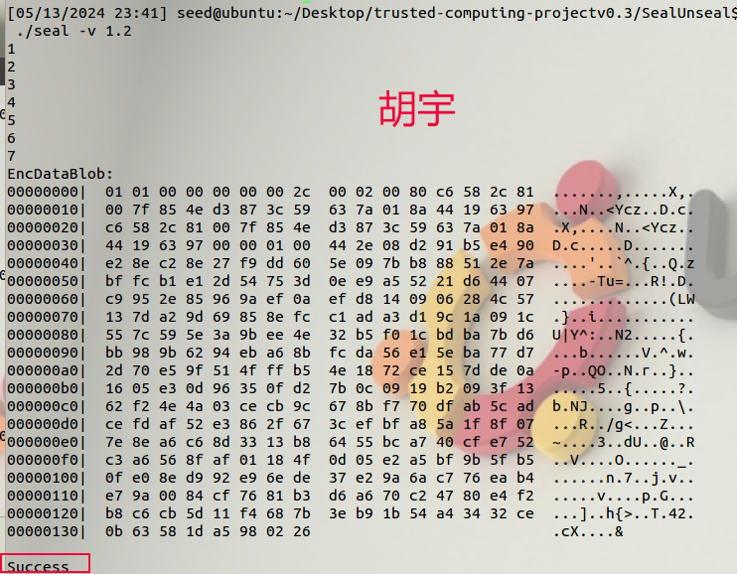

图9 seal运行结果

seal利用TPM（可信平台模块）进行数据封装，包括设置必要的上下文环境，加载SRK（存储根密钥），读取和设置PCR（平台配置寄存器）值，并最终基于这些PCR值封装数据，生成一个加密的数据块。

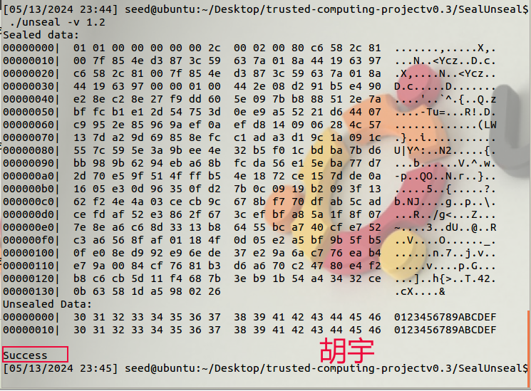

图10 unseal运行结果

unseal是从TPM（可信平台模块）解封数据，即通过加载上下文环境和SRK（存储根密钥），读取加密的数据文件并解封数据以验证其完整性。

./extend -v 1.2

./unseal -v 1.2

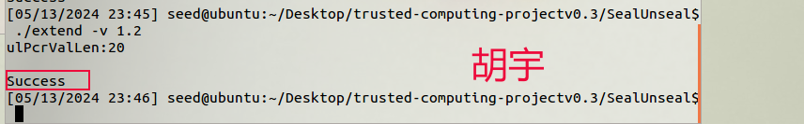

图11 extend运行结果

Extend是将一段数据扩展到TPM中的第15号PCR寄存器。

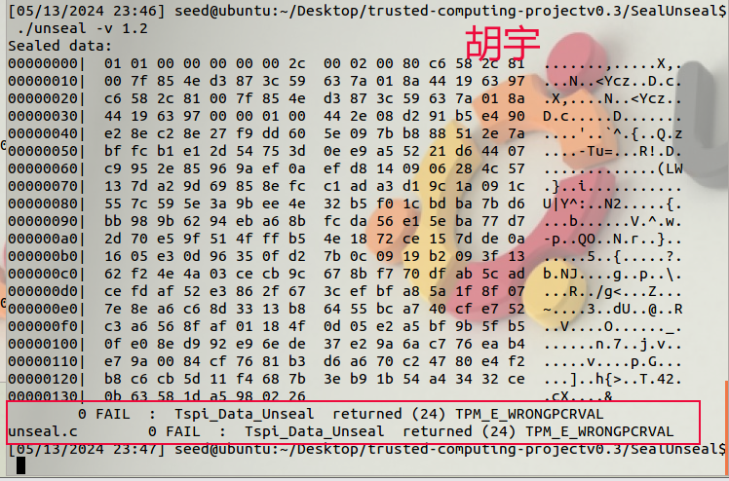

图12 unseal运行结果

扩展PCR后，unseal解封操作会失败，如图12所示，原因是PCR值已改变，不再符合密封时的条件。TPM使用这些值来确保系统状态未发生变化，从而提供安全保证。要成功解封数据，PCR值必须与密封时的值完全匹配。

./seal_file test.c test.en（查看文件test.en的内容）

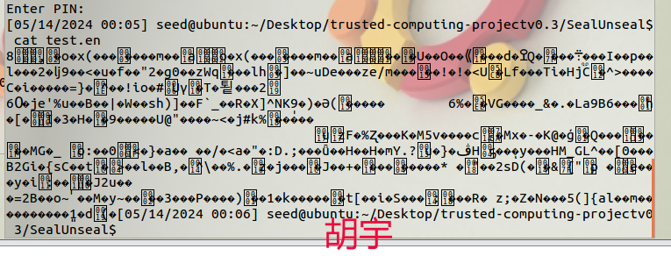

图13 查看test.en内容

当运行命令./seal_file test.c test.en时，是在使用TPM（可信平台模块）将文件test.c的内容进行密封（seal）操作，并将密封后的数据保存到文件test.en中。这意味着test.en包含的是加密后的内容，因此看起来像是随机的二进制数据，而不是可读的文本或代码，如图13所示，是加密内容。

编写unseal_file.c

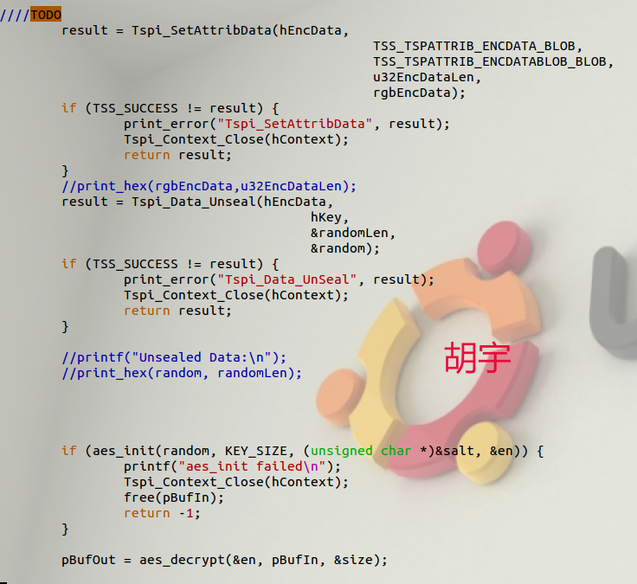

图14 unseal_file.c源代码

./unseal_file test.en test.de（查看文件test.de的内容）

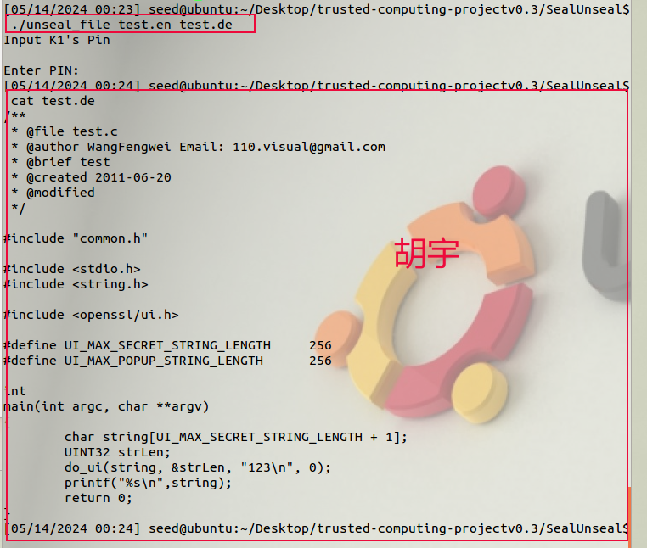

图15 查看test.de内容

当运行命令./unseal_file test.en test.de时，是在使用TPM将之前密封（seal）的数据解封（unseal）并保存到文件test.de中。文件test.de包含的是通过TPM解封后的数据，这确保了数据被正确解密并恢复到其原始状态。因此，该文件的内容是可读的代码，如图15所示。

运行

./extend -v 1.2

./unseal_file test.en test.de

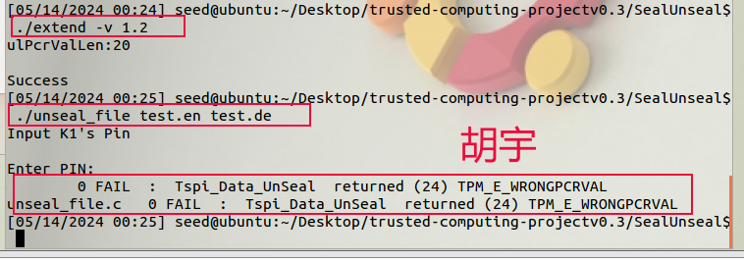

图16 extend后unseal结果

由于扩展PCR后PCR值改变，导致解封操作失败，因为当前PCR值不匹配密封时的PCR值，除非PCR值恢复到密封时的状态，这正是TPM用于确保系统完整性和安全性的机制。

## 5.秘钥迁移（KeyMigration）

进入Key Migration目录，实验需要完成platform_dst.c中的部分代码。

代码填充如下：

|  |
| --- |
| result = Tspi_Key_ConvertMigrationBlob(hNewMigKey,  hSRK,  u32RandomLen,  pRandom,  u32MigBlobLen,  pMigBlob);  free(pRandom);  free(pMigBlob);  if (TSS_SUCCESS != result) {  print_error("Tspi_Key_ConvertMigrationBlob", result);  Tspi_Context_Close(hContext);  return result;  } |

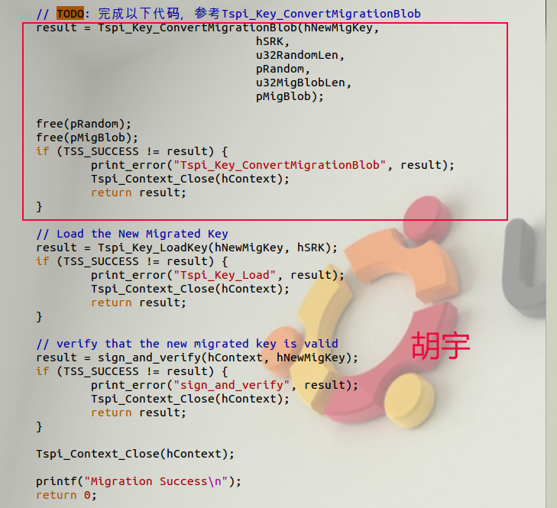

图17 platform_dst.c填充代码

如图17所示，填充的代码部分就是将密钥迁移给Bob。

在机器1中运行

./platform_dst -g

如图18所示，其在机器1上生成一个新的存储根密钥（SRK）的公钥，并输出到文件 srk.pub。

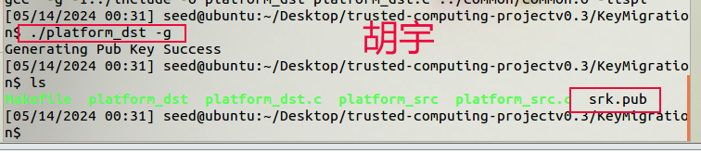

图18 platform_dst运行结果

把文件srk.pub拷贝到机器2中



图19 拷贝srk.pub示意图

./platform_src

运行./platform_src,会产生名为mig.blob的文件，如图20所示。

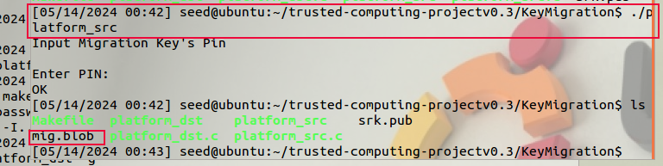

图20 platform_src运行结果

在机器2上运行，使用从机器1获取的SRK公钥，加密一个迁移密钥并生成 mig.blob 文件。

将文件mig.blob拷回到机器1中，在机器1中运行

./platform_dst -m

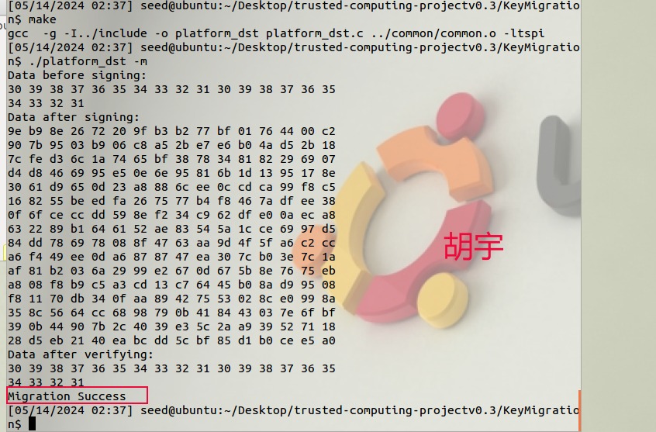

图21 ./platform_dst运行结果

最后机器1会读取 mig.blob 文件中的加密迁移密钥，使用机器1上的SRK私钥解密迁移密钥，将解密后的迁移密钥导入TPM。这证明了机器1成功接收并解密了从机器2迁移回来的密钥。

## 6.远程证明（RemoteAttestation）

机器1：

1、进入Remote Attestation\init目录

2、运行./Create_AIK

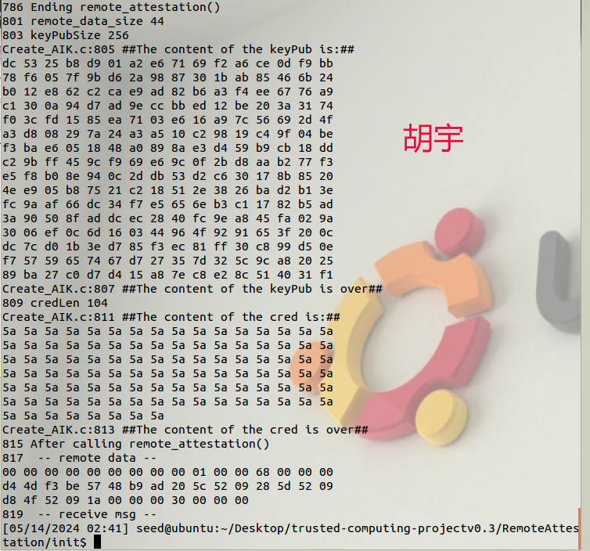

图22 生成AIK结果

3、返回上级目录

4、运行./RAServer

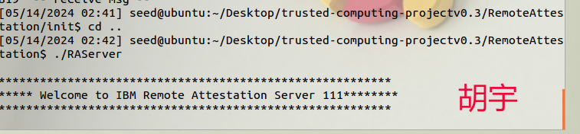

图23 启动远程证明服务器

机器2：

1、进入Remote Attestation目录

2、运行./RAClient 机器2的ip 机器1的ip

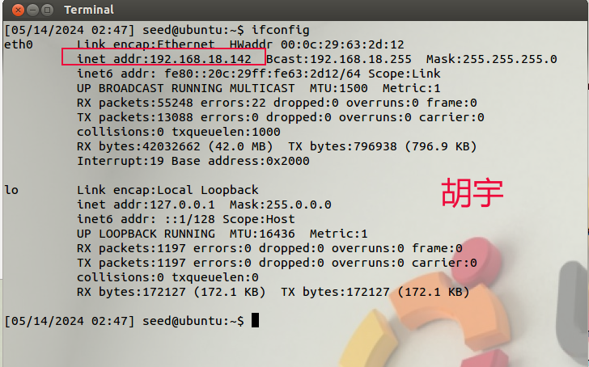

图24 机器1的IP

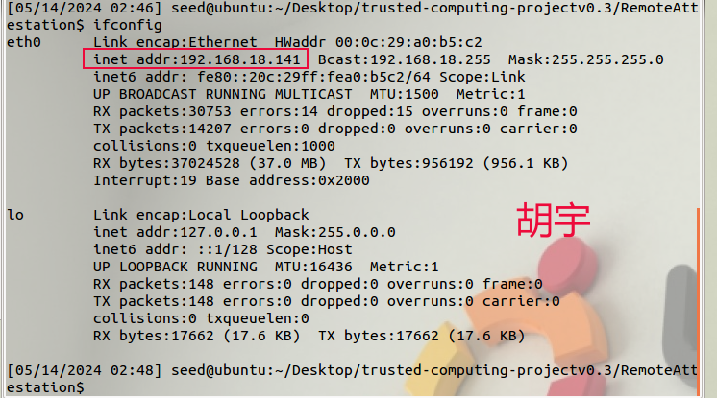

图25 机器2的IP

通过ifconfig命令得到两台机器IP，如图24、25所示，运行./RAClient 机器2IP 机器1IP，启动远程证明客户端，并向指定的远程证明服务器（机器1）发起证明请求。

其验证结果如图26、图27、图28、图29所示，机器1上的远程证明服务器接收到来自机器2的请求后，验证AIK公钥，并检查机器2的平台状态，验证包括确保平台状态符合预期（如PCR值未被篡改），并确认AIK的真实性。机器1验证成功后，向机器2返回验证结果，表明机器2的状态是可信的。

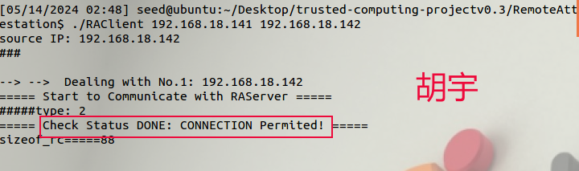

图26 机器2验证结果

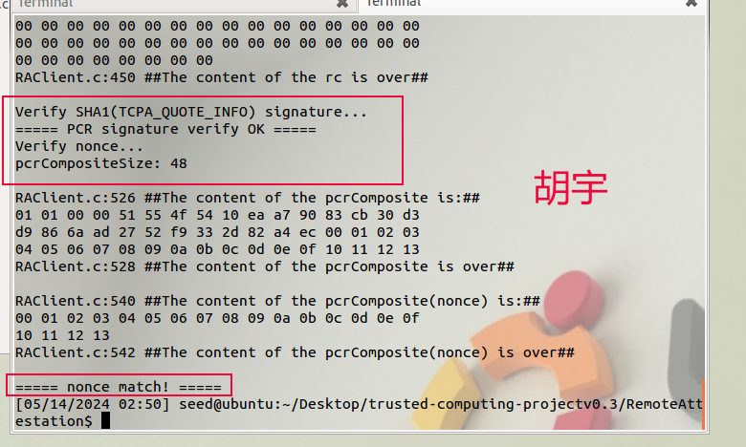

图27 机器2验证结果

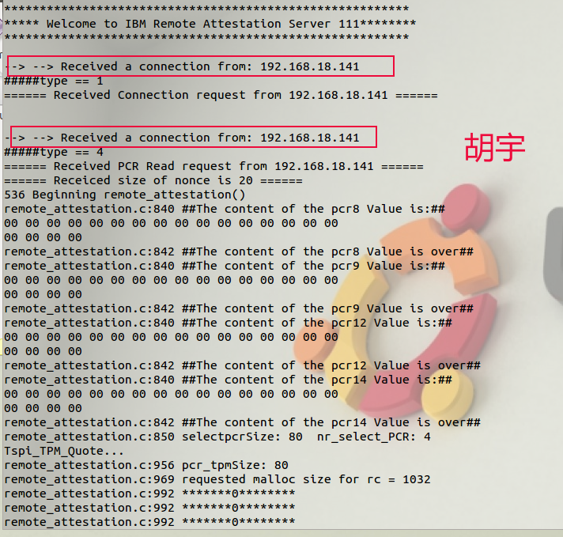

图28 机器1验证结果

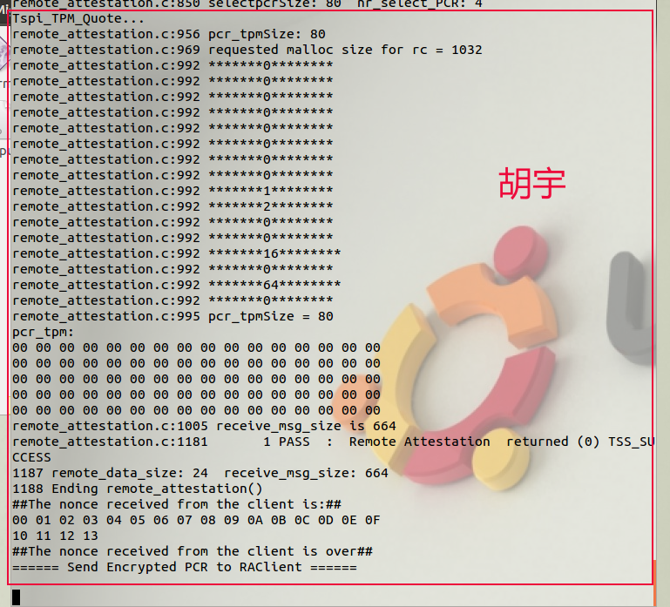

图29 机器1验证结果

# 四.实验小结

## 1.实验建议

（1）换源的参考链接太古老了，有些都失效了，推荐一个新链接<https://blog.csdn.net/weixin_51485673/article/details/128005424?spm=1001.2014.3001.5502>

（2）那个unseal_file.c的文件完全让学生自己写还是有些困难，希望还是和其他代码段一样，采取挖空的形式。

## 2.实验心得

在最近的可信计算实验中，我深入了解并实践了密钥层级管理、密封与解封操作、密钥迁移以及远程认证等关键技术。这些任务不仅增强了我对可信平台模块（TPM）和可信执行环境（TEE）的理解，也让我体验到了理论与实践的结合如何增强系统的安全性。任务1：密钥层级管理

在此任务中，我完成了密钥生成、注册和加载的代码实现。通过手动编写create_register_key.c和load_key.c中的TODO部分，我加深了对密钥生命周期管理的认识，尤其是在安全性和操作的简便性之间寻找平衡点。错误处理的增强使得系统更加健壮，能够有效应对各种运行时异常。任务2：密封与解封操作

此任务让我通过实际操作理解了密封（Seal）和解封（Unseal）的过程，并且体验到了版本控制在这一过程中的重要性。尤其是在执行extend命令后影响解封操作的部分，让我认识到了状态变更对安全操作的深远影响。通过这些练习，我学会了如何处理和调试加密操作中可能出现的错误，提高了我的问题解决能力。任务3：密钥迁移

在密钥迁移的实践中，我了解了如何安全地将密钥从一个硬件平台迁移到另一个平台。操作过程中的每一个步骤，从生成公钥、迁移密钥到执行密钥迁移操作，都需要仔细处理以保证过程的安全性和密钥的完整性。这个任务增强了我的文件管理和网络传输安全操作技能。任务4：远程认证

最后，通过远程认证任务，我掌握了如何在不同的机器之间进行身份验证和完整性校验。设置和运行RAServer和RAClient的过程，不仅涉及到了复杂的网络配置，还包括了对认证协议的深入了解。此部分任务特别强调了通信安全和认证机制的设计，是我在网络安全领域知识的一次重要提升。

通过这些实验，我不仅提升了自己的编程和系统设计技能，还加深了对安全关键操作背后理论的理解。每个任务都是对我专业技能的挑战，也是对解决实际问题能力的锻炼。未来，我希望将这些经验应用到更广泛的安全领域中，为创建更安全的系统环境贡献自己的力量。